Colegio Fray Mamerto Esquiú
2do. A, B Y C
Docentes: Díaz, Alejandra – Diez, Karina – Gianatiempo, Malena.

Actividad Nº4 Matemática
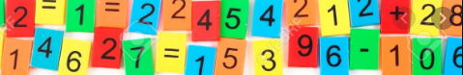
Creamos, jugamos y aprendemos…
- Hola chicos, hoy vamos a trabajar con una propuesta que nos lleva a crear nuestro propio recurso para seguir aprendiendo…
¿Se animan?
- Los materiales que vamos a necesitar son:
Tijera – adhesivo (plasticola o voligoma o barra o engrudo, etc) – 1 marcador – 3 hojas de color – 1 hoja blanca (En caso de no tener hojas de color se puede remplazar por hojas de revista y en las hojas blancas escribir los números con 3 colores diferentes para poder diferenciar los cienes, los dieces y los unos).

- Ver video Nº1 donde se explicará qué vamos a realizar con los materiales mencionados anteriormente. https://www.youtube.com/watch?v=4l0PA-SJKe0
- Una vez creado nuestro propio material de trabajo vamos a observar los siguientes videos donde van a encontrar la explicación con ejemplos para poder resolver las sumas y restas por descomposición.
Video Nº2: https://www.youtube.com/watch?v=dW28HGzNj8s
Video Nº3: https://www.youtube.com/watch?v=2MoPlxbjpR4
Video Nº4: https://www.youtube.com/watch?v=WSPRU5UeJFY
Video Nº5: https://www.youtube.com/watch?v=-XwME4JldiY
- Le pedimos al familiar con el que estemos compartiendo la cuarentena que nos escriba en una hojita en blanco un listado de cuentas (que no presenten demasiada dificultad), para comenzar a realizar la actividad.

Ejemplo:
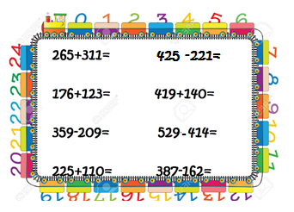

- Es una actividad muy enriquecedora y que se puede realizar de varias formas… solitos, afianzando contenido y practicando para que cada día nos salga un poquito mejor. O con algún hermanito compartiendo el recurso, con una cuenta cada uno para resolver por tiempo (siempre respetando el procedimiento explicado en los videos). O en familia, sentados en la mesa compartiendo un lindo momento mientras aprendemos y conocemos más números.
- No se olviden de enviarnos fotos o videos compartiendo su trabajo.

Cariños a todos, esperamos les guste la propuesta…
¡Y se diviertan mucho!

La seño.

